УДК 614.8.
ОСОБЛИВОСТІ ЗАСТОСУВАННЯ БЕЗПІЛОТНИХ АВІАЦІЙНИХ КОМПЛЕКСІВ ДЛЯ ПРОВЕДЕННЯ ГАСІННЯ ПОЖЕЖ В ЛІСОВІЙ МІСЦЕВОСТІ, ЩО МОЖЕ БУТИ ЗАБРУДНЕНОЮ РАДІОАКТИВНИМИ РЕЧОВИНАМИ ТА ВИБУХОНЕБЕЗПЕЧНИМИ ПРЕДМЕТАМИ
Лобода Дмитро
ORCID: https://orcid.org/0009-0000-6843-6941
Ад’юнкт, Львівський державний університет безпеки життєдіяльності, Львів, Україна
FEATURES OF THE APPLICATION OF UNMANNED AVIATION COMPLEXES FOR FIRE EXTINGUISHING IN FOREST AREAS THAT MAY BE CONTAMINATED WITH RADIOACTIVE SUBSTANCES AND EXPLOSIVE ITEMS
Loboda Dmytro
Postgraduate, Lviv State University of Life Safety, Lviv, Ukraine

Безпілотні авіаційні комплекси під час гасіння лісових пожеж являються незамінним засобом зовнішнього візуального спостереження. Станом на сьогоднішній день підрозділи пожежно-рятувальної служби ДСНС України набули значний досвід їх застосування у гасінні такого типу пожеж. Такий досвід може бути застосований і на території із підвищеною мінною та радіаційною небезпекою, якою являється зона відчуження та зона безумовного відселення внаслідок Чорнобильської катастрофи.
Ключові слова: безпілотний авіаційний комплекс, гасіння лісових пожеж, розвідка та моніторинг територій із підвищеною мінною та радіаційною небезпекою.

Щороку лісові пожежі в Чорнобильській зоні, прилеглих до неї лісництвах та природних екосистемах спричиняють значну шкоду навколишньому середовищу Київської області. Внаслідок цього пошкоджуються лісові господарства погіршуються умови функціонування біогеоценозів, а також виникають інші негативні чинники для довкілля в цілому. Після вторгнення країни агресора у лютому 2024 року її військами було окуповано всю територію зони відчуження. Окупаційними військами було взято під безпосередній контроль Чорнобильську АЕС, об’єкт «Укриття», сховища відпрацьованого ядерного палива і пункт захоронення ядерних відходів «Буряківка». Військовослужбовцями армії росії було захоплено і розграбовано адмінбудівлі організацій, які підтримували безпеку на території зони відчуження та забезпечували моніторинг циркуляції радіонуклідів в межах екосистеми зони відчуження та зони безумовного відселення. Також було пошкоджено або виведено із ладу автоматизовану систему спостереження за радіоактивним станом - комплекс «Вектор», систему підтримки енергоблоків у безпечному стані та інші сучасні системи які роками створювалися і функціонували завдяки допомозі міжнародних донорів та бюджету України. Крім того, військовими країни агресора було залишено велетенську кількість складованих і не розірваних боєприпасів та чимало інших схожих «подарунків». Знешкодженням даних вибухонебезпечних предметів в Чорнобильській зоні й досі займаються піротехнічні підрозділи ДСНС України та вибухотехніки Національної поліції України. Станом на березень 2025 року 23% території України (139 тис кв. км) являються забрудненими вибухонебезпечними предметами, у вересні 2023 року ця цифра сягала 30%, внаслідок їх спрацювання постраждало понад 700 людей. Станом на січень 2025 року саперними та піротехнічними підрозділами різних міністерств та відомств обстежено, розмінувано та очищено понад 35 тис кв. км української землі. В Україні створено «Інтерактивну карту замінованих територій». За даними цієї мапи територія Київської області та вся територія Чорнобильської зони відчуження відносяться до найбільш забруднених вибухонебезпечними предметами. Окрім забруднення території прилеглої до ЧАЕС вибухонебезпечними предметами слід відокремити наявність на даній території інших і значно небезпечніших об’єктів. Такими вибухонебезпечними об’єктами можуть бути уламки збитих дронів, уламки збитих ракет чи навіть цілі дрони та ракети країни агресора, що були локаційно втрачені в цій місцевості внаслідок придушення українськими засобами радіоелектронної боротьби. Слід зазначити, що над територію Київської області пролягає один із «повітряних коридорів» який застосовується для запуску дронів типу «Шахед», «Герань» та «Гербера» по критичній інфраструктурі України. Адже на сьогодні відомі непоодинокі випадки виявлення цілих ворожих дронів у різних лісництвах Київської області. Яскравим прикладом цього може бути сплановане нанесення 14 лютого 2025 року країною агресором цілеспрямованого удару безпілотником типу «Герань-2» із фугасною бойовою частиною по об’єкту «Укриття» Чорнобильської АЕС відомого як «Саркофаг» та подальший розвиток пожежі на даному об’єкті, що спричинили руйнування двошарового захисного покриття об’єкту. 3
Особливістю гасіння лісових пожеж в зонах відчуження та безумовного відселення внаслідок Чорнобильської катастрофи є не тільки підвищена радіоактивна небезпека, а і наявність великої кількості вищезазначених вибухонебезпечних предметів. Велику небезпеку для рятувальників ДСНС та працівників лісництв, які беруть участь у гасінні пожеж несуть встановлені російськими загарбниками в якості мінних загороджень протитанкові та протипіхотні міни за час окупації Київської області у лютому-березні 2022 року. Інформації щодо гасіння лісових пожеж в Чорнобильській зоні в ході яких було спрацювання вибухонебезпечних предметів із початку повномасштабного вторгнення країни агресора у вільному доступі немає. Проте в засобах масової інформації широко висвітлювалася пожежа що виникла на території Вільчівського, Бенівського та Луб’янівського лісництв Київської області у вересні 2024 року. Зазначається, що низова пожежа виникла 3-го вересня із загоряння трав’яного настилу та лісової підстилки на площі 20 гектар, а станом на наступну добу вже сягнула площі 550 гектар та перейшла у верхову. Гасіння пожежі ускладнювали велика кількість торфовищ, відсутність вододжерел та наявність зон можливо забруднених вибухонебезпечними предметами. Пожежа розпочалася на західному Чорнобильському радіоактивному сліді де спрацювання вибухонебезпечних предметів, внаслідок термічного впливу, могло призвести до підйому в повітря разом із продуктами згоряння небезпечних радіонуклідів. Пожежонебезпечний сезон літа осені 2024 року характеризувався екстремальною посухою через високі середньомісячні температури та відсутністю опадів. Для ліквідації лісової пожежі було залучено понад 200 працівників ДСНС та лісового господарства та 50 одиниць техніки, зокрема пожежні автомобілі, трактори, автоцистерни. Працівники, що залучалися до гасіння були додатково забезпечені ранцевими вогнегасниками, а також бензопилами та іншим спеціалізованим шанцевим інструментом. Загальна площа охоплена вогнем у зазначених лісництвах склала понад 3500 гектар. Усім учасникам гасіння лісової пожежі було надано індивідуальні дозиметри для контролю рівнів потужності амбієнтної дози. Проводився посилений контроль радіаційного стану повітря та радіаційно-дозиметричний контроль на виїзді з зони відчуження. Автоматизована система контролю радіаційного стану здійснювала постійний моніторинг на 39 пунктах, щогодини оновлюючи дані в диспетчерському центрі. Застосування пожежної авіації було неможливим так як Київська область межує із Республікою Білорусь де знаходяться системи протиповітряної оборони країни агресора. Для порівняння під час лісової пожежі що виникла в Чорнобильській зоні у квітні 2020 року із першого дня застосовувалась пожежна авіація і протягом тижня її гасіння здійснено 280 літако- та вертольотовильотів та скинуто на гасіння лісу близько 1500 тон води.
Про випадки наїзду пожежних автомобілів на протитанкові міни в ході гасіння лісових пожеж на деокупованих територіях відомо у Харківській області зокрема в Ізюмському районі. У цих інцидентах постраждало троє рятувальників (зображено на Рис.1-2.). Не слід забувати і про техніку лісових господарств пристосовану для цілей пожежогасіння в лісах та лісосмугах, зокрема трактори та автогрейдери, що створюють мінералізовані смуги та здійснюють гасіння низових пожеж методом засипання ґрунтом. Така пристосована техніка також наражається на небезпеку спрацювання протитанкових мін через свою масу. Схожий випадок стався у Чернігівській області де трактор наїхав на протитанкову міну поблизу лісосмуги на узбіччі біля автодороги загального призначення (зображено на Рис.3.). Внаслідок цього прикрого випадку отримав травми водій трактора житель села Скорінець Іванівської територіальної громади.
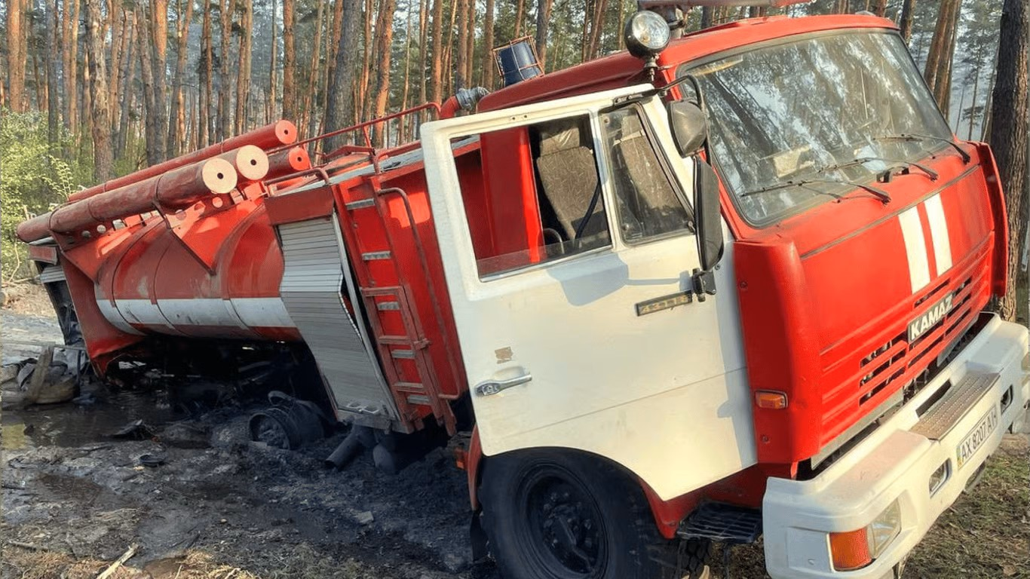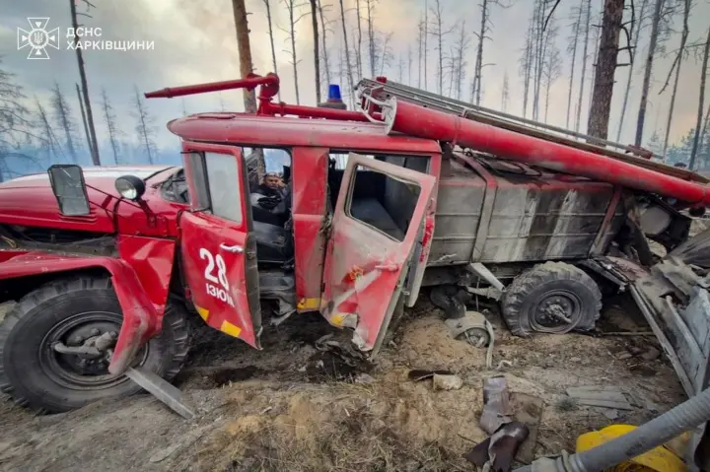
Рис.1-2. Фото автомобілів пожежно-рятувальних підрозділів, пошкоджених внаслідок наїзду на протитанкові міни в ході гасіння лісових пожеж в Харківській області.
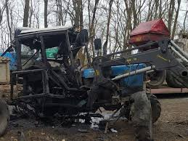
Рис.3. Фото автотракторної техніки пошкодженої внаслідок наїзду на протитанкову міну в Чернігівській області.
Проте позаштатне спрацювання таких вибухонебезпечних предметів може виникнути і в ході розвитку низової лісової пожежі, внаслідок дії високої температури, під час горіння трав’яного настилу чи лісової підстилки. Розвиток такої пожежі лісовою підстилкою, ризики поширення та перехід низової пожежі у верхову розглянуто у [???]. Початкові термічні впливи на поверхні ґрунту в діапазоні 250-275°С достатні для передачі тепла вглиб ґрунтового шару (зображено на Рис.4-5.). Отже температурний режим, що виникає під час пожежі трав’яного настилу чи лісової підстилки може спричинити самовільне спрацювання вибухонебезпечних предметів, що неодноразово спостерігалося під час пожеж на місцевості забрудненій вибухонебезпечними предметами.
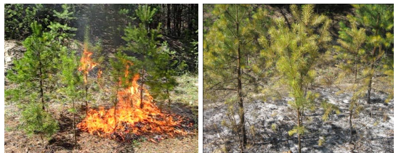
Рис.4-5. Фото процесу розповсюдження горіння ділянкою соснових молодняків на початку горіння та після розповсюдження низової пожежі із демонстрацією температурного впливу вглиб ґрунтового шару..
Гасіння лісових пожеж в умовах війни, на територіях прилеглих до лінії бойового зіткнення, в зонах відчуження та безумовного відселення внаслідок Чорнобильської катастрофи які являються забрудненими вибухонебезпечними предметами та мають небезпечний радіаційний фон при неможливості застосування пожежної авіації ставлять підрозділи пожежно-рятувальної служби та лісового господарства перед новими викликами. Ці фактори висувають питання оснащеності передовими сучасними засобами візуальної аеророзвідки на перший план. Враховуючи, що підрозділи ДСНС в ході гасіння пожеж на території лісництв підпорядковуються керівнику гасіння пожежі із керівного складу лісових господарств, який автоматично візьме на себе керівництво гасінням пожежі, то і підрозділи аеророзвідки пожежно-рятувальних підрозділів забезпечені безпілотними авіаційними комплексами перейдуть в підпорядкування вищезазначеної особи. В основному це безпілотні авіаційні комплекси коптерного типу DJI «Mavic», DJI «Mini», DJI «Phantom», «AUTEL», DJI «Matrice» різних модифікацій та БпЛА типу «крило» - «SPARC» та Asc-3 «Overwatch». Незалежно від типу безпілотного авіаційного комплексу на підрозділи аеророзвідки під час гасіння лісових пожеж в зонах підвищеного радіоактивного впливу та зонах забруднених вибухонебезпечними предметами покладаються наступні завдання:
- Проведення постійного моніторингу повітряної обстановки;
- Оцінка масштабів лісової пожежі, визначення кількості окремих осередків та напрямку поширення фронту пожежі;
- Пошук потерпілих та загиблих;
- Координація дій рятувальників пожежно-рятувальних підрозділів ДСНС та працівників лісових господарств в зонах їх відповідальності;
- Передача онлайн трансляції із місця події до штабу пожежогасіння, а за потреби до керівництва ДСНС чи вищих уповноважених органів про хід гасіння пожежі;
- Використання тепловізійних камер для оцінки температури об’єктів на території лісових господарств, моніторинг температури на поверхні згарищ з метою уникнення повторних загорянь;
- Постійне спостереження за всіма працівниками залученими до гасіння в нічний час за допомогою тепловізійних камер та передача їм інформації про зміну напрямку вітру чи теплового потоку для уникнення потрапляння в обмежені зони суцільного теплового впливу;
- Проведення постійного відеонагляду з урахуванням радіологічного картографування під час гасіння пожеж в зоні відчуження для створення більш безпечних умов роботи та уникнення пересування працюючих через ділянки із підвищеним радіаційним фоном;
- Проведення постійного відеонагляду з урахуванням даних «Інтерактивної карти замінованих територій» під час гасіння пожеж та даних про відомі ділянки територій забруднених вибухонебезпечними предметами та уникнення пересування працюючих через заміновані ділянки;
- Постійний моніторинг безпеки рятувальників та працівників лісового господарства.
Виконання таких завдань при експлуатації засобів технічної розвідки дає розуміння великої відповідальності, що лежить на операторі безпілотного авіаційного комплексу, а правильна побудова його взаємодії з керівником гасіння лісової пожежі передбачає зміну напрямку проведення робіт із її гасіння за допомогою засобів зв’язку майже миттєво, що дає можливість уникнути людських жертв, травмувань та великих матеріальних збитків.

ЛІТЕРАТУРА

1. Наказ МОУ від 08.12.2016р. №661 «Про затвердження Правил виконання польотів безпілотними авіаційними комплексами Державної авіації України».
2. Товарянський, В. І., & Кузик, А. Д. (2016). Дослідження пожежі молодих соснових насаджень.
3. Кирилів, Я. Б., Калужняк, І. І., & Литовченко, А. О. (2024). Використання БПЛА для виявлення та гасіння лісових пожеж в умовах війни (Doctoral dissertation, Львів: ЛДУ БЖД).

REFERENCES
1. Nakaz MOU vid 08.12.2016r. №661 «Pro zatverdzhennia Pravyl vykonannia polotiv bezpilotnymy aviatsiinymy kompleksamy Derzhavnoi aviatsii Ukrainy».
2. Tovarianskyi, V. I., & Kuzyk, A. D. (2016). Doslidzhennia pozhezhi molodykh sosnovykh nasadzhen.
3. Kyryliv, Ya. B., Kaluzhniak, I. I., & Lytovchenko, A. O. (2024). Vykorystannia BPLA dlia vyiavlennia ta hasinnia lisovykh pozhezh v umovakh viiny (Doctoral dissertation, Lviv: LDU BZhD).

